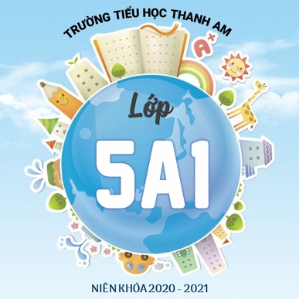
Năm học: 2020 - 2021
Trường: Tiểu học Thanh Am Lớp: 5A1
GV: Nguyễn Thị Trà My SĐT: 0974 064 950
THỜI KHÓA BIỂU

BUỔI | THỨ HAI | THỨ BA | THỨ TƯ | THỨ NĂM | THỨ SÁU
SÁNG | Chào cờ | Toán | Tiếng Anh | Toán | Tiếng Anh*
 | Toán | LTVC | Toán | Tập làm văn | Toán
 | Tập đọc | Tiếng Anh* | Tập đọc | Thể dục | HDH
 | Chính tả | Tập làm văn | LTVC | Khoa học | Tin học
CHIỀU | Kể chuyện | Thư viện | Lịch sử | Đạo đức | Mĩ thuật
 | Khoa học | HDH | HĐNGCK | Địa lí | Thể dục
 | HDH | Tin học | Âm nhạc | Kĩ thuật | Sinh hoạt lớp
 | Tiếng Anh |  | HDH | HDH

LƯU Ý: + Các con đi học đầy đủ, đúng giờ.
+ Đến trường đeo khẩu trang, rửa tay và đo nhiệt độ trước khi vào lớp.
+ Chuẩn bị sách vở, đồ dùng đầy đủ trước khi đến lớp; trang phục, đầu tóc gọn gàng.
+ Mặc đồng phục vào thứ 2-4-6. Những hôm có tiết thể dục mặc đồng phục thể dục, đi giày.
Chúc các con một năm học tràn đầy niềm vui, nhiều kỉ niệm và thành công!

